**Proyecto 1**

**Desarrollo de software para identificar canciones más escuchadas en una emisora y realizar sorteos:** En el contexto de una emisora de radio, se presenta la necesidad de crear un software capaz de identificar las canciones más populares entre los oyentes y gestionar la realización de sorteos basados en las respuestas de una encuesta. El propósito principal es mejorar la interacción con la audiencia y promover la participación de los oyentes, al tiempo que se obtienen datos valiosos sobre las preferencias musicales.

**Detalles del problema:** Canciones más escuchadas: La emisora busca identificar cuáles son las canciones más escuchadas por su audiencia. Para ello, planea llevar a cabo una encuesta entre 50 personas seleccionadas aleatoriamente. En esta encuesta, cada persona debe elegir un artista y, a partir de este, seleccionar tres canciones favoritas. Recompensa por Participación: Como incentivo para que los oyentes participen en la encuesta, la emisora entrega una boleta a cada encuestado, que contiene un número y un color únicos. Esta boleta sirve como entrada para un sorteo posterior. Sorteo de Premios: Una vez finalizada la encuesta, la emisora realiza un sorteo de premios. Si el número y el color en la boleta de un oyente coinciden con los elegidos en el sorteo, el oyente gana el premio. En caso contrario, se continúa con la rifa hasta que se determine un ganador. Normalización de Registros: Es importante que el software cuente con un sistema de normalización para los registros de artistas y canciones. Esto garantizará que los nombres de artistas y las canciones estén registrados de manera coherente y uniforme en la base de datos. Objetivos del Software: · Recopilar y almacenar las respuestas de la encuesta, que incluyen el nombre del artista y las tres canciones favoritas. · Normalizar los registros de artistas y canciones para evitar duplicaciones y errores en los datos. · Generar boletas únicas con números y colores para cada participante de la encuesta. · Realizar sorteos aleatorios y determinar si un oyente ha ganado un premio. · Proporcionar informes sobre las canciones más populares y los resultados de los sorteos.

**Proyecto 2**

**Tienda Pepito Pérez:** En el contexto de una tienda minorista, se plantea la necesidad de desarrollar un software que permita administrar sorteos y promociones como parte de una estrategia para atraer y fidelizar clientes. El software se encargará de crear y ejecutar sorteos basados en compras, además de generar informes detallados sobre los resultados obtenidos en cada sorteo.

**Detalles del problema:** La tienda pretende llevar a cabo sorteos que estén vinculados a las compras realizadas por los clientes. En esta dinámica, cada recibo de compra generará un número de participación único, que servirá como base para participar en los sorteos. Para ello, la tienda seleccionará cuidadosamente los premios que se ofrecerán en los sorteos, con el objetivo de incentivar la participación de los clientes. Entre los premios a considerar se encuentran descuentos exclusivos, productos gratuitos y tarjetas de regalo. Los clientes tendrán la posibilidad de acumular múltiples números de participación a medida que realicen más compras durante el período en el que se desarrolla el sorteo. Finalmente, el software se encargará de generar informes precisos y detallados que resuman los resultados obtenidos en cada sorteo. Estos informes incluirán información sobre los ganadores y los premios correspondientes.

**Proyecto 3**

**Gestión de notas**: En el entorno educativo de un colegio, surge la necesidad de crear un software que facilite la gestión de notas de los estudiantes. Este software permitirá el registro, seguimiento y cálculo de las calificaciones de los estudiantes en diferentes asignaturas, contribuyendo a una administración más eficiente y a una comunicación transparente con los padres y tutores.

**Detalles del problema:** El colegio busca una solución para gestionar las calificaciones de los estudiantes de manera más efectiva. El software deberá ser capaz de registrar las notas asignadas por los profesores en distintas asignaturas y presentarlas de manera organizada para su análisis y seguimiento. Además, deberá brindar la posibilidad de generar informes para los padres y tutores.

**Proyecto 4**

**Control de elementos de entrada y salida:** En un entorno empresarial, se requiere desarrollar un software para facilitar la gestión de inventario de elementos personales que los empleados traen y sacan de la empresa. Estos elementos pueden incluir computadoras personales, herramientas u otros objetos que puedan confundirse con los recursos internos de la empresa. El software permitirá el seguimiento, control y administración eficiente de estos elementos, contribuyendo a evitar pérdidas, garantizar la seguridad y mantener un registro actualizado de los activos personales de los empleados en la empresa.

**Detalles del problema:** La empresa busca una solución para gestionar de manera más efectiva los elementos personales que los empleados llevan a la empresa. El software deberá ser capaz de registrar la entrada y salida de estos elementos, realizar un seguimiento detallado y generar informes para garantizar la seguridad y el control de activos.

**Proyecto** 5

**Sistema de control de asistencia:** En un entorno educativo, se necesita desarrollar un sistema de gestión de asistencia para profesores y estudiantes. Este sistema permitirá llevar un registro preciso de la asistencia a clases y actividades académicas. Los profesores podrán registrar la asistencia de los estudiantes a sus clases, y los estudiantes podrán verificar y notificar su asistencia a través de la plataforma. Además, el sistema mantendrá un seguimiento de las materias impartidas por los profesores y las materias en las que están inscritos los estudiantes.

**Detalles del problema:** La institución educativa busca una solución que simplifique y automatice el proceso de registro de asistencia, lo que ayudará a mejorar la gestión académica y la comunicación entre profesores y estudiantes.

Lista de proyectos:

* Proyecto 1: Desarrollo de software para identificar canciones más escuchadas en una emisora y realizar sorteos
* Proyecto 2: Tienda Pepito Pérez
* Proyecto 3: Gestión de notas
* Proyecto 4: Control de elementos de entrada y salida
* Proyecto 5: Sistema de control de asistencia

Asignación de proyectos: Cada estudiante le corresponde el proyecto, según el número del proyecto y el número del grupo.

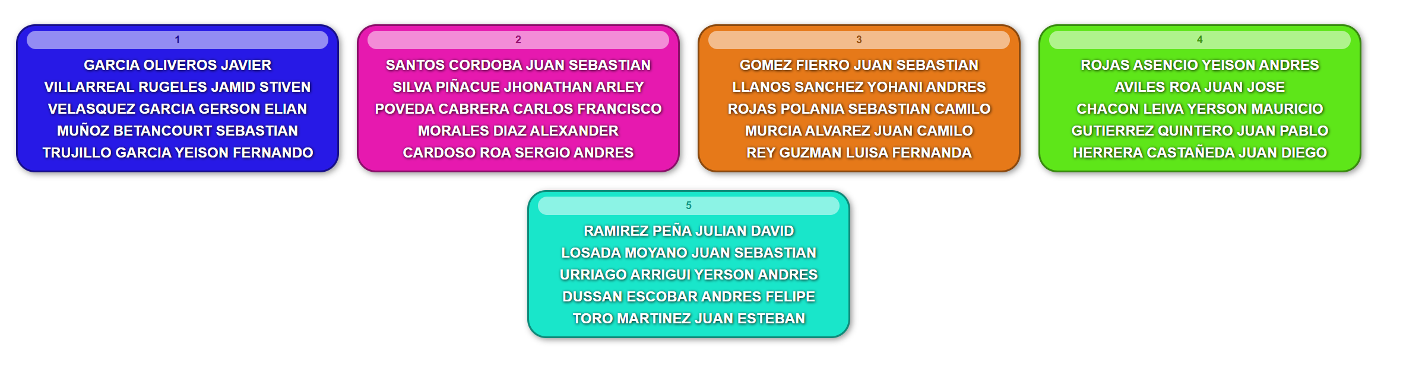

Actividades para realizar:

1. Diseño del diagrama de clases
2. Diseño modelo relacional MR
3. Backend – CRUD de las entidades identificadas y mínimo 4 servicios personalizados con DTO, los que usted desee (Puede usar SQL o NoSQL)
4. Generar backup de la base de datos, al menos 5 registros por entidad
5. Generar documentación de la API (postman -swagger)
6. Publicar de manera enumerada los ítems anteriores en un repositorio github, allí se deben evidenciar los diferentes commit a medida que construye la solución.

Nota: debe enviar únicamente por el espacio de la plataforma el enlace del repositorio, de ser privado, agregar el usuario ariel5253

Criterios de calificación:

1. Entregar de manera puntual y cumplir con los anteriores criterios – 30 %.
2. Sustentar de manera presencial el proyecto, debe demostrar el dominio y la realización de un nuevo servicio que se solicite en el momento de presentación – 70%.